上海昌吉地质仪器有限公司产品简介
SYD-3069萘结晶点试验器（新）
（2005标准）

本仪器是按照中华人民共和国标准GB/T 3069.2—2005《萘结晶点的测定方法》规定的要求设计制造的，适用于分馏高温煤焦油所得的含萘馏分，经洗涤、精馏制得的精萘、工业萘中结晶点的测定。

一、主要技术特点
1、本仪器由试验浴、自动振动仪和电气控制箱三部分组成，台式结构，设计简洁，使用方便，完全符合GB/T 3069.2—2005标准。
2、本仪器试样在自动振动仪上呈45^{O}、振幅100㎜，每分钟60次～70次的频率振动，振动、停止两工作状态可控。
3、本仪器配套齐全，结构合理，使用方便，购回仪器即可做萘结晶点的试验。

二、主要技术参数及指标
1、工作电源： AC（220±10%）、50Hz。
2、加热装置： 电加热，功率600W。
3、控温范围： 室温～100℃。
4、控温精度： ±1℃。
5、搅拌电机： 功率6W，转速 1200r/min。
6、振动仪： 电动振动，振幅100㎜，摇动频率（60～70）次/min。
7、环境温度： 室温～35℃。
8、相对湿度： ≤85％。
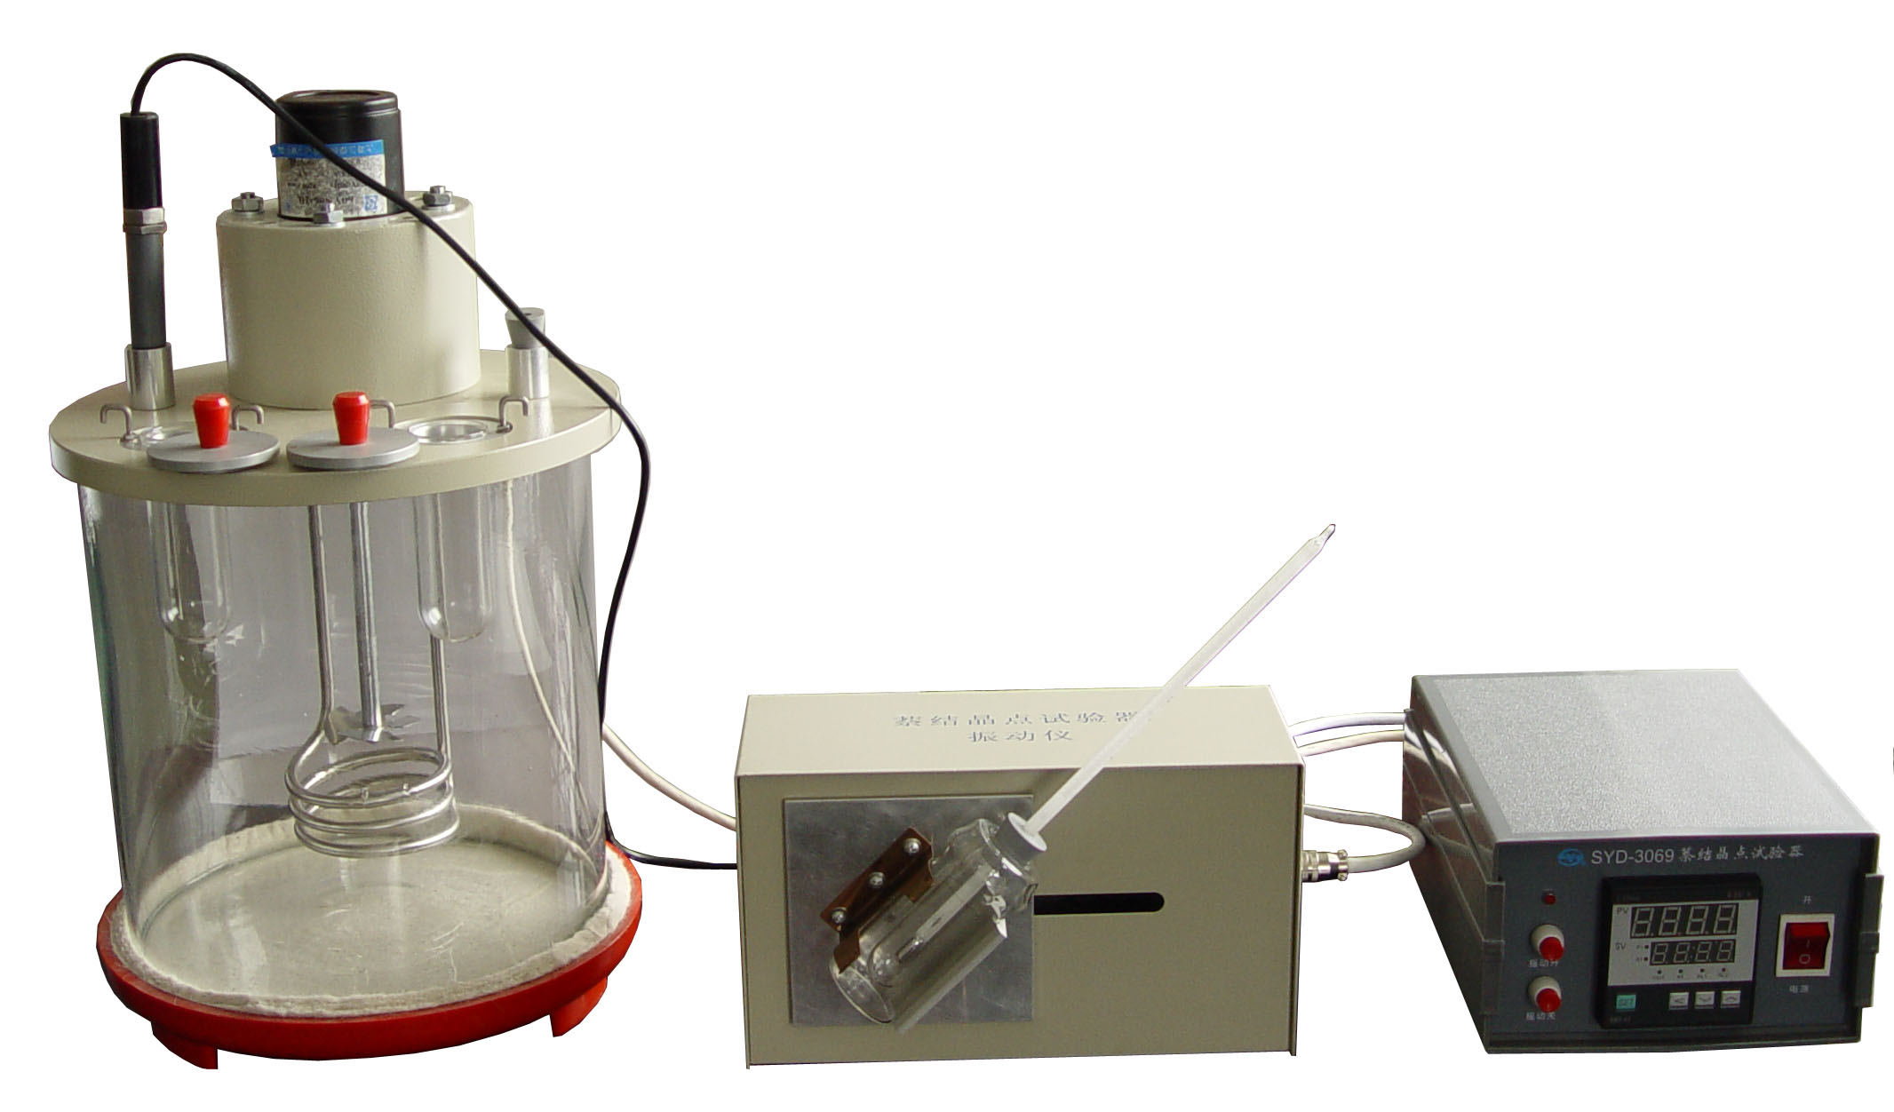
9、外形尺寸： 恒温浴缸：Ф280㎜×470㎜（直径×高）；
振动仪：260㎜×150㎜×155㎜（长×宽×高）；
控制箱：270㎜×118㎜×135㎜（长×宽×高）。

五十年的研发制造经验铸就昌吉品牌！
同行业中率先通过ISO9001认证，请认准商标放心选型定购！

地址：上海浦东新区金高路2131弄 网址：http://www.shangyi17.com
电话：17621554455(销售) 021-58201756(销售)
邮箱：yilinkexue@163.com

